Муниципальное автономное общеобразовательное учреждение
«Средняя общеобразовательная школа № 6 имени Героя России С.Л. Яшкина» г. Перми

Научно-практическая конференция
учащихся начальных классов «Первые шаги»

Чипсы-вред или польза для здоровья детей?

Автор: Горланова Софья
ученица 4 «г» класса
МАОУ «СОШ №6 имени Героя России С.Л. Яшкина»
Руководитель: Шамарданова Галина Юрьевна

г. Пермь, 2026
Оглавление
Введение………………………………………………………………………………………….3
Глава I. Из истории чипсов и их влиянии на здоровье человека………………………..4
1.1 История возникновения и развития чипсов………………………………………..4
1.2 Виды чипсов………………………………………………………………………….6
1.3 Влияние чипсов на здоровье человека……………………………………………...7
Глава II. Практическая часть………………………………………………………………...9
2.1 Опрос и анкетирование……………………………………………………………...9
2.2 Анализ и наблюдение………………………………………………………………..9
2.3 Эксперименты………………………………………………………………………10
2.4 Приготовление чипсов в домашних условиях……………………………………11
Заключение…………………………………………………………………………………….13
Список использованных источников и литературы……………………………………..14
Приложения……………………………………………………………………………………15

Введение
Здоровье — это наш главный капитал, и каждый из нас несёт за него личную ответственность. Разве есть кто-то, кто не мечтает быть всегда полным сил, красивым и счастливым? Один из важнейших секретов долголетия и хорошего самочувствия — это здоровое питание. Если мы выбираем разнообразную и полезную пищу, то можем оставаться здоровыми до самой старости. Но сегодня нас окружает столько соблазнительных "вкусностей", что порой очень трудно сделать правильный выбор. Эти продукты не отравляют мгновенно, но при регулярном употреблении медленно разрушают наш организм изнутри.
Мы, дети, часто едим фастфуд, даже не задумываясь, как он влияет на наше тело. В своей работе я хочу обратить ваше внимание на один из таких продуктов — чипсы.
Думаю, моё исследование будет очень актуальным, ведь чипсы невероятно популярны среди школьников. Родители, как правило, считают их вредными, а реклама, наоборот, убеждает нас, что это вкусно и модно. Они дёшевы, продаются буквально на каждом углу, и выбрать можно на любой вкус: с грибами, курицей, сметаной, икрой, беконом, сыром, зеленью и луком, крабами. Неудивительно, что чипсы стали одним из самых популярных видов "быстрой еды".
А что говорит статистика? По данным Всемирной организации здравоохранения, болезни желудочно-кишечного тракта входят в пятёрку самых распространённых в мире. И что особенно тревожно, всё чаще ими страдают дети дошкольного и школьного возраста. Одной из главных причин этого может быть бесконтрольное употребление газированных напитков и, конечно же, чипсов.
Цель исследования: выявить положительные и отрицательные стороны употребления чипсов детьми, чтобы оценить их влияние на здоровье.
Задачи:
1.Узнать, как появились чипсы.
2. Найти информацию о том, как чипсы влияют на организм человека.
3.С помощью опроса получить мнения учеников по этой теме.
4.Предложить полезные альтернативы чипсам.
Гипотеза исследования: регулярное потребление чипсов может негативно влиять на здоровье детей, вызывая ухудшение пищевых привычек и общее самочувствие.
Для решения указанных задач я буду использовать следующие методы исследования:
1. Сбор и анализ материала по теме: работа с литературой и Интернет-ресурсами.
2. Анализ состава чипсов.
3. Проведение опроса и анкетирования среди учащихся 4 «Г» класса.
4. Проведение экспериментов, подтверждающих наличие в чипсах вредных веществ.
Методы исследования:
Поиск информации
Эксперимент
Опрос (анкетирование)

Глава I. Из истории чипсов и их влиянии на здоровье человека
1.1 История возникновения и развития чипсов.
Считается, что чипсы случайно придумал Джордж Крам, индеец по происхождению. 24 августа 1853 года, на курорте Саратога-Спрингс (США), на ужине железнодорожный магнат Вандербильт вернул жареный картофель (блюдо «французская картошка») на кухню, пожаловавшись на то, что он «слишком толстый». Повар Крам решил исправить ситуацию: он очень тонко нарезал картофель, обжарил его в большом количестве масла до хруста и посолил.В результате получились очень тонкие, хрустящие кусочки картофеля, чипсы. Посетитель пришел в восторг от нового блюда. Рецепт прозвали «Чипсы Саратога». Так чипсы стали популярны среди американского бомонда и вошли в меню ресторанов США.
В 1890 году чипсы сделали шаг из ресторанов на улицу. Торговец из города Кливленда Уильям Тэппенден владел закусочной, в которой готовил и продавал чипсы. С расширением бизнеса он начал продавать их из фургончика на улице. Впервые чипсы подавались покупателям в бумажном кульке, украшенном рекламой заведения Тэппендена. Тэппендена ныне называют «Фордом чипсов».
В 1926 году был сделан второй важный шаг, когда была изобретена фирменная упаковка для чипсов. Лора Скаддер предложила упаковывать их в вощеную бумагу. В результате чипсы стало возможным хранить дольше, перевозить на дальние расстояния и продавать без участия продавца, потому что покупатели могли сами брать пакетики со стойки магазина.
В 1929 году была изобретена первая машина для промышленного изготовления чипсов. Ее придумал механик-самоучка Фриман Макбет, который продал машину одной из фирм.
Первые «чипсы» в СССР появились в блокадном Ленинграде. Чтобы разнообразить скудную пищу, детям давали тонкие и солёные пластинки картофеля, подсушенные на печи. Фабричные чипсы собственного изготовления появились в СССР в 1963 году, назывались «Хрустящий картофель Московский в ломтиках» и продавались только в Москве.
Сейчас в России продается довольно много марок чипсов, в том числе и отечественных. Линии для приготовления этого продукта устанавливаются как на крупных предприятиях по переработке картофеля, так и становятся основой небольших производств. Производители предлагают огромный выбор чипсов с различными вкусами, а мощная реклама продвигает этот продукт на рынке быстрого питания.
1.2 Виды чипсов.
Картофельные чипсы (самый популярный вид чипсов):
среди них выделяют печёные чипсы и чипсы, жаренные на масле.
По способу производства чипсы бывают:
1) Классические. Отобранный картофель моют, чистят. Затем картофель нарезают ломтиками, удаляют выделившийся крахмал и обжаривают в растительном масле 5-7 минут. Полученный в результате продукт в русской кухне называется «хрустящий картофель».
2) Формованные. В настоящее время распространена продукция, напоминающая чипсы. На самом деле она готовится из пюре, для которого используют как картофель, так и зерновые культуры. Из сухих смесей и воды замешивается тесто, которое затем выходит через матрицу. Возможно получение как плоских чипсов, так новых, оригинальной формы. Их принято называть не чипсами, а снеками. Оказывается, для того чтобы сделать 1 кг чипсов, нужно переработать 4-5 кг картофеля.
В чипсы часто добавляют ароматизаторы (натуральные или синтетические) и усилители вкуса (глутамат натрия, инозинат натрия).
В магазинах сегодня можно встретить следующие виды чипсов:
1. Хрустящий картофель – тонко нарезанные ломтики, обжаренные в масле с небольшим добавлением соли. Практически не содержат консервантов и считаются наиболее близкими к экологически чистому продукту. Правда, их срок годности весьма небольшой, а внешний вид не слишком привлекателен: ничем не укрепленный натуральный картофель быстро ломается.
2. Картофельные чипсы – производятся из картофеля так называемых «чипсовых» сортов с повышенным содержанием крахмала. Перед обжаркой им придают вид прямоугольных или округлых пластин, а некоторые производители подвергают их рифлению. Часто содержат различные ароматизаторы, усилители вкуса и вещества-уплотнители для повышения прочности каждого чипса.
3. Формованные чипсы. Данная продукция представляет собой тонкие пластинки из картофельного пюре с добавлением кукурузного или картофельного крахмала, усилителей вкуса и муки. Чипсами в строгом смысле этого слова они не считаются – чаще их называют несладким печеньем или картофельными вафлями.
4. Воздушные чипсы – считаются наиболее безопасными, поскольку обжариваются в масле не более 10 секунд. Однако на деле данная технология часто нарушается, да и использование дешевых масел значительно снижает эффективность попыток сделать чипсы менее вредными.
1.3. Влияние чипсов на здоровье человека.
Изучив литературу, материалы интернет -ресурсов я выяснила:
Чипсы: Враг №1 на вашем столе. Чипсы, в паре с газировкой, возглавляют список самых вредных продуктов. Что же скрывается за этой хрустящей обманкой? По сути, это смесь углеводов и жиров, щедро приправленная солью, красителями и искусственными ароматизаторами. Особую опасность представляют чипсы, изготовленные не из цельного картофеля, а из картофельной муки. Хотя сам по себе картофель — полезный продукт, в процессе интенсивной переработки, необходимой для производства чипсов, он теряет все свои ценные свойства, приобретая взамен вредные.
Калорийная бомба и угроза ожирения. Из-за высокого содержания углеводов (крахмала) и жира чипсы невероятно калорийны. Всего 100 граммов чипсов содержат 510 килокалорий — это почти половина суточной нормы для ребенка! Неудивительно, что регулярное употребление чипсов напрямую способствует развитию ожирения.
Соль: Тихий убийца. Чипсы очень соленые, а избыток соли крайне вреден. Он препятствует нормальному росту костей, нарушает обмен веществ, может вызывать отеки и проблемы с сердцем. Гипертоникам чипсы категорически противопоказаны: даже небольшая порция может спровоцировать резкий скачок артериального давления. Дело в том, что натрий, основной компонент соли, обладает свойством удерживать воду: одна его молекула притягивает до 400 молекул воды! Когда сердцу приходится перекачивать по сосудам значительно больший объем жидкости, чем обычно, давление неизбежно повышается.
Химия на тарелке: Аллергия и не только. Красители, усилители вкуса и ароматизаторы, придающие чипсам вкус ветчины, сметаны с укропом или креветок, могут стать причиной аллергических реакций.
Опасные жиры: Путь к раку и сердечным заболеваниям. Жиры, содержащиеся в чипсах, представляют серьезную угрозу для здоровья, так как обладают канцерогенным действием, то есть способны вызывать рак. Речь идет о так называемых гидрогенизированных жирах, к которым относится, например, маргарин. Чипсы жарят не на полезном растительном масле, а на технических жирах. Эти жиры способствуют повышению уровня холестерина в крови и значительно увеличивают риск развития атеросклероза, инфарктов и инсультов даже в молодом возрасте, хотя раньше эти болезни считались исключительно возрастными.
Пустые калории и зависимость. Витаминов, минеральных веществ и полезной клетчатки в чипсах нет вообще. Это абсолютно пустой продукт с точки зрения питательной ценности.
И что самое тревожное, как выяснили ученые, чипсы могут вызывать привыкание! Именно поэтому, однажды попробовав эти тонкие кусочки жареной картошки, дети снова и снова жаждут ими похрустеть.

Глава II. Практическая часть
2.1 Опрос и анкетирование.
Для проведения опроса и анкетирования я подобрала вопросы, провела опрос и анкетирование среди моих одноклассников на указанную тему. Мне хотелось узнать отношение своих сверстников к употреблению чипсов. Ответы внесла в таблицу.
Как часто вы едите чипсы? | Изучаете ли вы состав чипсов на упаковке? | Считаете ли вы чипсы вредными? | Бывало ли вам нехорошо после употребления чипсов? | Перекусывать учащемуся лучше?
Чаще раза в неделю - 3  Реже раза в неделю - 11  Не ем - 7 | Да - 9  Нет - 12 | Да - 14  Нет - 0  Затрудняюсь ответить - 7 | Да - 4  Нет - 17 | Бутербродами - 3  Фруктами - 6  Шоколадом - 0  Другим - 4  Ничем - 8

Для наглядности результаты оформила в виде диаграмм (Приложение 1).
Я провела анализ полученных ответов и пришел к выводу, что:
- большинство моих одноклассников часто едят чипсы, не считают их вредными и не изучают состав продукта при покупке;
- некоторые ощущали себя после поедания чипсов нехорошо, но не связывали это с чипсами;
- больше половины моих одноклассников предпочитает перекусывать именно чипсами и не знает, чем их можно заменить.
2.2 Анализ и наблюдение.
Я купила в магазине три марки чипсов: Lays, Twister и Dr.Diesel. Провела сравнительный анализ их состава по данным, указанным на этикетке, чтобы понять какие из вредных веществ в них содержатся. Результаты занесла в таблицу.
 | Twister | Dr.Diesel | «Lays»
Картофель | + |  | +
Пшеничная крупа | + | + | +
Кукурузная крупа |  | +
Мясной порошок | + |  | +
Гидролизованный растительный белок | + | + | +
Краситель | + | + | +
Растительное масло | + | + | +
Соль | + | + | +
Аспартам-подсластитель |  | +
Лактоза | + | + | +
Мальтодекстрин | + | +
Глутамат натрия Е621 | + | + | +
Гуанилат натрия E627 |  | + | +
Инозинат натрия Е 631 |  | + | +
Фосфат кальция |  | + | +
Лимонная кислота | + | + | +
Диацитат натрия |  | + | +
Сахар |  | + | +
Диоксид кремния | + | +
Специи | + | + | +
Глютен |  | + | +
Фенилаланин |  | +

Жирным шрифтом выделила ингредиенты, которые могут быть опасны для организма человека при частом их употреблении. Так я получила первое подтверждение своей гипотезы.
2.3 Эксперименты.
Для своих опытов я использовала купленные чипсы: Lays, Twister и Dr.Diesel.
1 опыт: определение наличия масел (Приложение 2)
Кладем чипс на чистый лист бумаги, сгибаем его пополам. Разглаживаем, немного надавливая рукой. Убираем остатки чипса и смотрим на бумагу. На ней останется жирное масляное пятно. Чем больше масел, тем больше и четче пятно.
2 опыт: определение наличия жира и химических веществ (Приложение 3)
Поджигаем чипс, он загорается и очень быстро сгорает. Это связано с большим количеством гидрогенизированного жира и высоким содержанием ароматизаторов. Сильнее горит – больше химических веществ и жиров.
3 опыт: определение наличия крахмала (Приложение 4)
В картофеле содержится крахмал. Известно, что йод при соединении с крахмалом меняет свой цвет. Берем чипс, капаем на него капельку спиртового раствора йода. При наличии крахмала образуется пятно синего цвета. Чем больше крахмала содержится в продукте, тем темнее пятно.
4 опыт: определение наличия красителей (Приложение 5)
Берем емкость. Наливаем немного воды и бросаем туда несколько чипсов. Ждем, пока они вымокнут. Затем вынимаем чипсы и видим изменение цвета воды. Это говорит о содержании в чипсах красителей.
Результаты моих опытов показаны в таблице.
Марка  чипсов | Опыт  с бумагой | Опыт  с огнем | Опыт  с йодом | Опыт  с водой
Lays | Масляное пятно слабое | Интенсивное горение | Синее | Слабое окрашивание
Twister | Масляное пятно выраженное | Интенсивное горение | Темно-синее окрашивание | Слабое окрашивание
Dr.Diesel. | Масляное пятно выраженное | Интенсивное горение | Яркое, почти черное | Среднее окрашивание
В результате проведенных экспериментов, я выяснила, что все чипсы содержат крахмал, и большое количество масел, жиров, искусственных красителей, ароматизаторов и солей. Все это также подтверждает мою гипотезу.
Рекомендации для учащихся:
Изучив материалы, я разработала рекомендации для школьников о вреде чипсов и пользе правильного питания:
1. Изучай состав продукта.
2. Замени чипсы орехами или сухофруктами.
3. Хочется чипсов – приготовь их дома.
4. Овощи и фрукты – залог твоего здоровья.
5. Всё должно быть в меру и разнообразно.

Итак, про вред мы узнали, а есть ли польза?
Здесь можно сказать категоричное - НЕТ. Единственное, что можно выделить - это то, что они действительно вкусные. Кто-то любит с зелёным луком, кто-то со сметаной, а кто-то с крабом - дело вкуса. И вы можете изредка баловать себя и чипсами и фастфудом, а также другими вредными продуктами. Но важно знать, что скрывается за трёхминутным удовольствием. Так же нужно отметить, что угощаться нужно редко и в ограниченных количествах.
2.4 Приготовление чипсов в домашних условиях.
Я задумалась, чем заменить картофельные чипсы? Оказывается, есть много полезных чипсов:
1. Чипсы из капусты. Если вы еще не пробовали чипсы, приготовленные из капусты, то вы очень многое потеряли.
2. Запеченные чипсы из брокколи.
3. Чипсы из редиса.
4. Чипсы из сладкого картофеля. Сам по себе этот овощ не только не вреден, но и полезен: в нем содержатся витамины C, B1, B2, B6, B9, PP, K, a также кальций, железо, магний, натрий и фосфор.
5. Чипсы из фруктов.
И я решила сама попробовать приготовить домашние чипсы.
Чипсы картофельные по-домашнему.
Ингредиенты: несколько крупных картофелин, масло подсолнечное, соль, приправа. Картошку почистить, замочить в воде на некоторое время или тщательно вымыть. Нарезать на тонкие кружки, лучше это делать ножом для чистки овощей. Дольки выложить на тарелку, чтобы удобно было брать по одной. 1) В глубокую сковороду или кастрюлю налить масло слоем 2–3 см и довести до кипения. В кипящее масло закладывать картофель по одной дольке, чтобы они не соприкасались между собой. Подрумяниваться они будут очень быстро, и нужно сразу вынуть готовые. Достать готовые чипсы и дать стечь остаткам масла. Выложить на тарелку, покрытую бумажным полотенцем, чтобы впитались остатки масла. Посолить по вкусу, добавить приправу пока горячие. 2) Можно выпекать в духовке. На протвень положить пергаментную бумагу, смазать маслом и выложить тонким слоем подготовленные дольки картофеля. Сверху посолить и добавить приправу. Поставить в духовку и выпекать 15-20 мин при температуре 200 градусов. Как только подрумянились, вынимаем и чипсы готовы.
Чипсы фруктовые по-домашнему.
Ингредиенты: разные фрукты, масло подсолнечное, сахарная пудра, корица. Берём фрукты, моем тщательно и нарезаем тонкими кружочками. Дольки выкладываем на смазанный протвень, сверху посыпаем сахарной пудрой и по желанию можно ещё корицей. Ставим в жарочный шкаф для выпекания. Можно воспользоваться сушилкой.
Мы провели дегустацию чипсов среди ребят 2-х классов. Мы не ошиблись. Домашние чипсы ребятам очень понравились. Конечно, на первый взгляд кажется, что покупные чипсы вкуснее. Это можно объяснить наличием в них большого количества вредных веществ: усилителей вкуса, ароматизаторов и так далее. Но свои, домашние чипсы полезнее и безопаснее. Известно, что домашняя выпечка всегда лучше и качественнее, купленной в магазине.

Заключение
Мое исследование, основанное на изучении доступной информации и личных наблюдениях, подтвердило гипотезу: чипсы негативно влияют на здоровье человека. Причина кроется в обилии искусственных добавок, ароматизаторов и жиров, которые они содержат. Регулярное употребление чипсов может стать катализатором серьезных заболеваний.
Вред чипсов – это общепризнанный факт, подтвержденный мировым научным и медицинским сообществом. Я полностью разделяю это мнение, особенно подчеркивая их непригодность для детского, развивающегося организма.
Необходимо осознавать, что чипсы – это не просто разновидность жареной картошки. Для предотвращения ожирения и других недугов крайне важно исключить этот продукт из своего рациона. Единственным аргументом в их пользу является вкус. В качестве редкого исключения, с разрешения родителей, можно позволить себе небольшую порцию, но не более того.
К счастью, у нас есть масса полезных и вкусных альтернатив! Фрукты, сухофрукты, семечки, орехи – вот что действительно принесет пользу. А если вы совсем не можете без чипсов, попробуйте приготовить их дома!
На основе проведенного исследования я считаю, что необходимо глубже изучать информацию о вреде и пользе продуктов, внимательно читать состав перед покупкой и не поддаваться на яркую, но обманчивую упаковку, за которой может скрываться вкусное, но вредное лакомство.

Список использованных источников и литературы
- Классе Л.И. Еда – наш друг, еда – наш враг. Азбука здорового питания. Ридерз Дайджест, 1999.
- Байер К., Шейнберг Л. Здоровый образ жизни. М. : Мир, 1997.
- Научно-методический журнал «Воспитание школьников» №6, 2007.
- Братенникова А.Н., Юдо О.П. Чипсы: вред или польза?//Химия в школе, 2005.
- Секреты школьного буфета.//Газета «Аргументы и факты». №44, 2007.
- Журнал «Классный руководитель», №4, 2004.
- Журнал спрос. №1, 2008.
- http://ru.wikipedia.org/wiki/Чипсы
- http://medicina.kharkov.ua/http-www-news-ru-ua/481-harmful-food.html
- http://foodblogger.ru/articles/polza-i-vred-chipsov/
- http://www.inflora.ru/diet/diet203.html
- https://ru.wikipedia.org/wiki/Глутамат_натрия
- https://ru.wikipedia.org/wiki/Ортофосфат_натрия
- https://ru.wikipedia.org/wiki/Крахмал
- https://youtu.be/IxCo3e7poqc
- http://fb.ru/article/247762/sostav-chipsov-est-li-kartofel-v-kartofelnyih-chipsah
- http://fb.ru/article/306772/kto-pridumal-chipsyi-i-kak-delaetsya-eto-lakomstvo

Приложение 1.
Опросы учащихся 4 «Г»
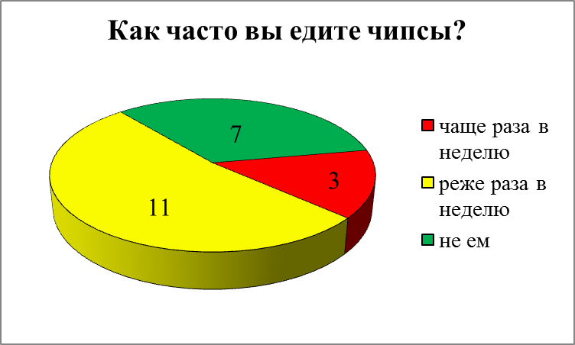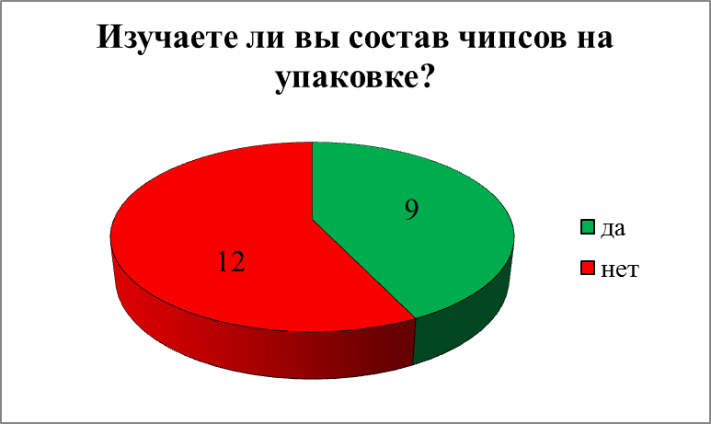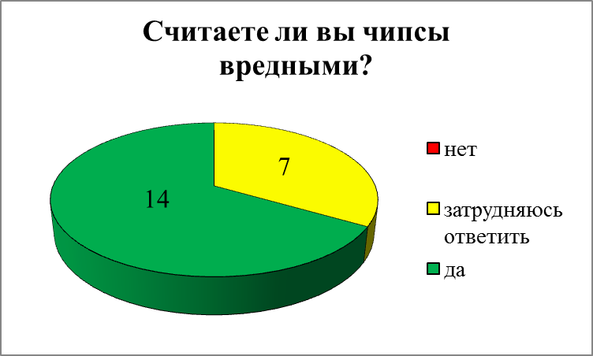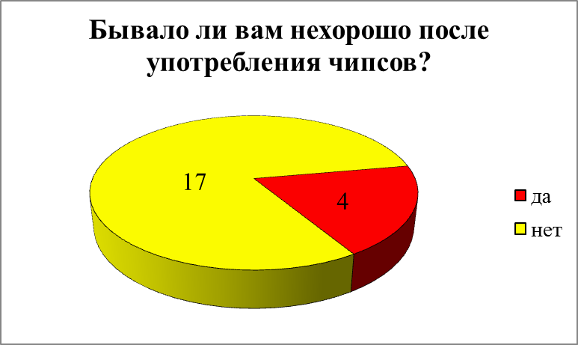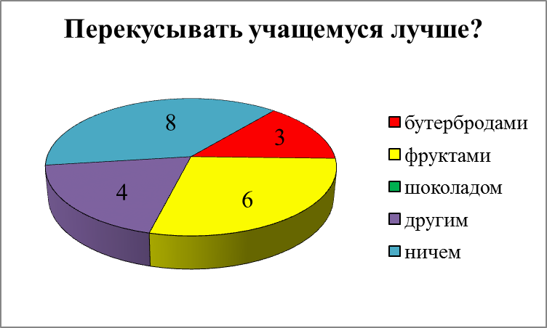

Приложение 2.
Определение наличия масел
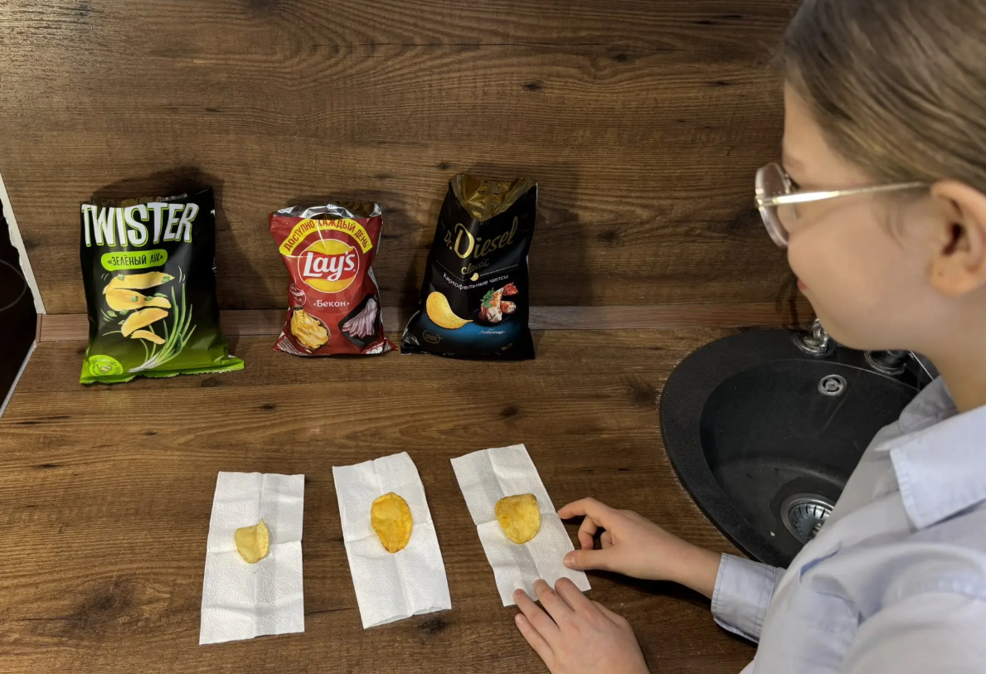

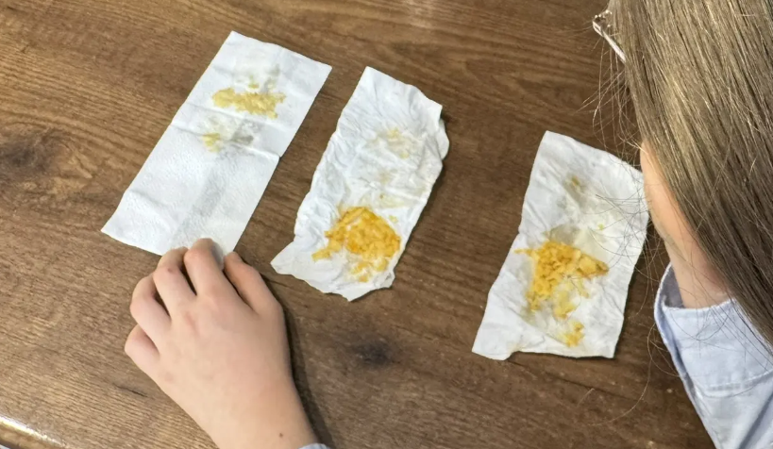

Приложение 3.
Определение наличия жира и химических веществ
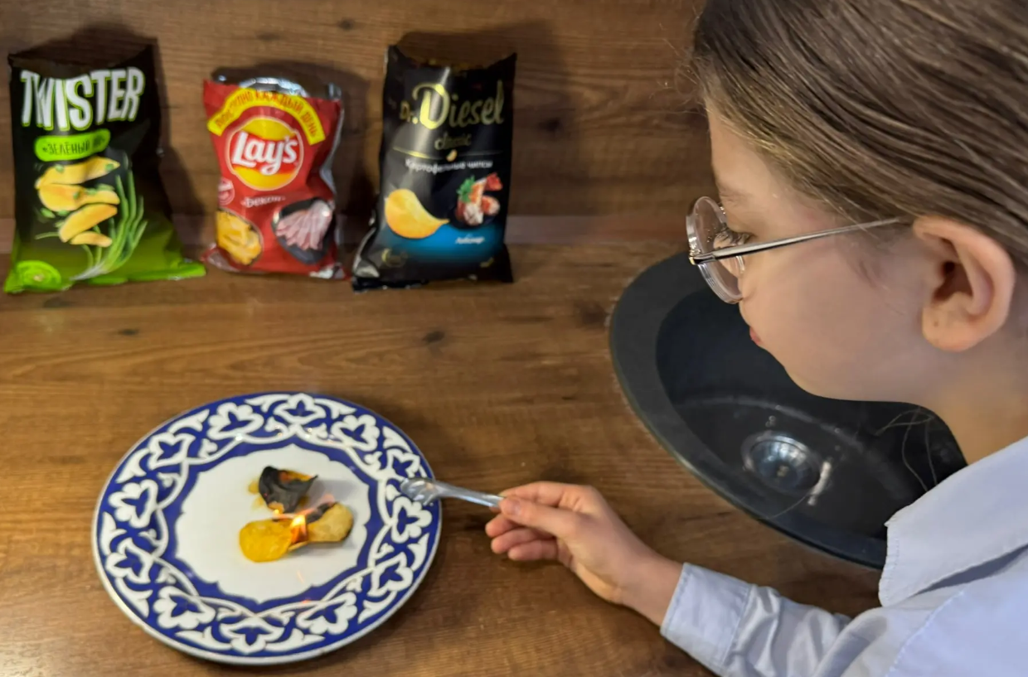

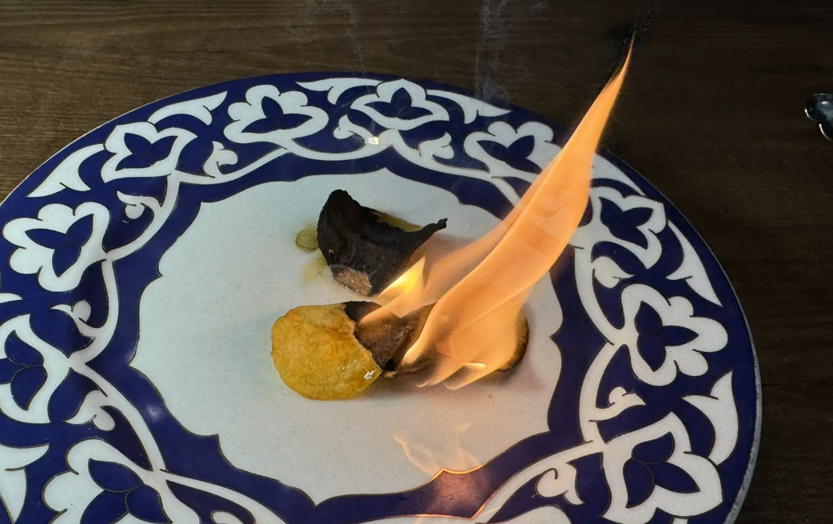

Приложение 4.
Определение наличия крахмала
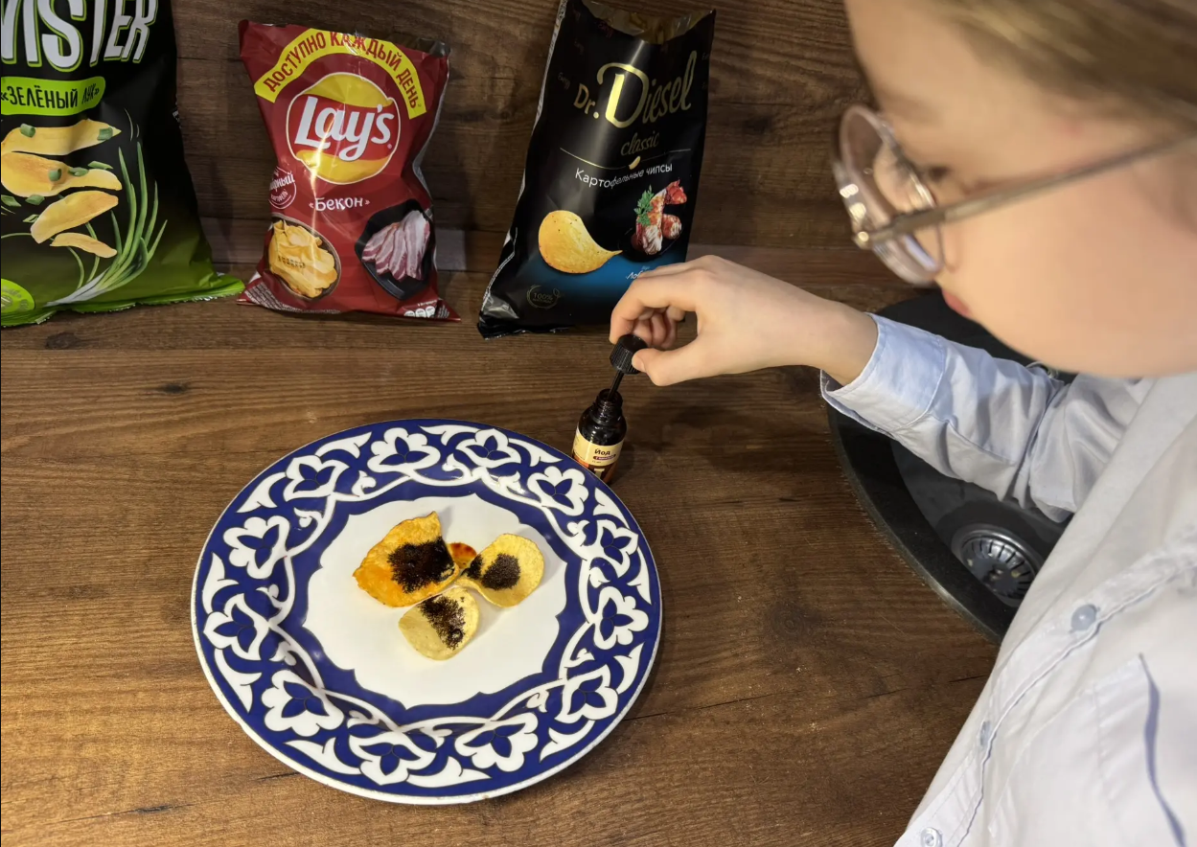

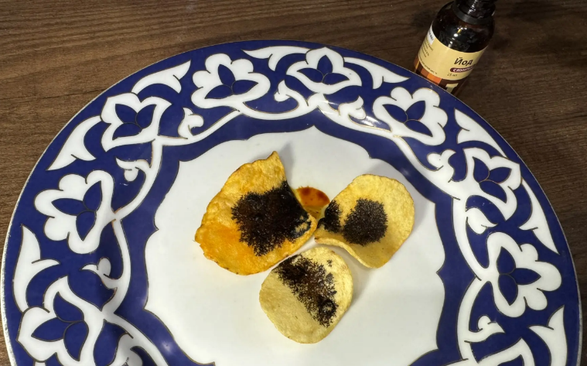

Приложение 5.
Определение наличия красителей

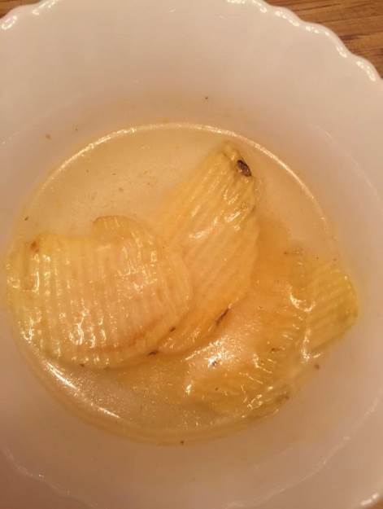 | 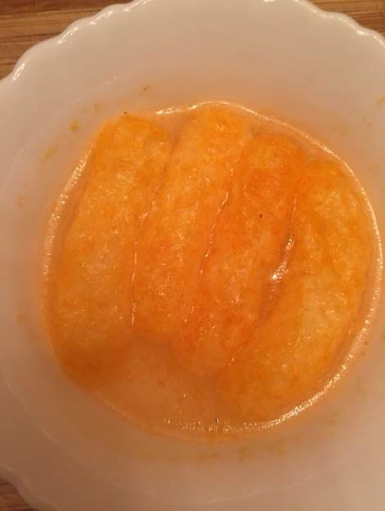 | 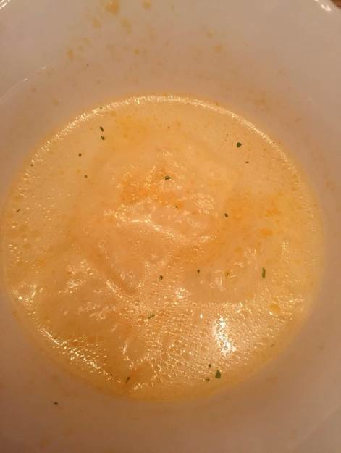
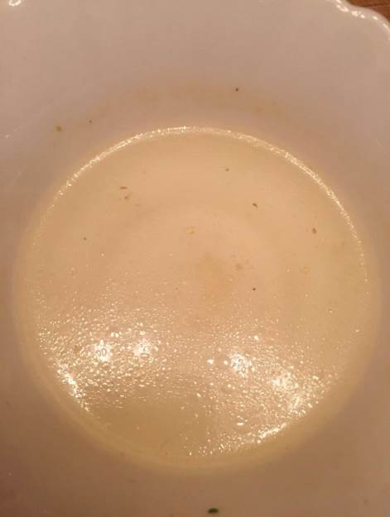 | 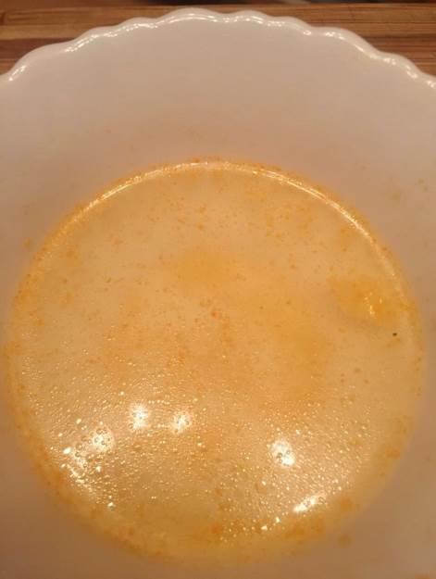 | 